**暨南大学本科实验报告专用纸**

课程名称 Windows编程实验 指导教师 刘晓翔 成绩

实验项目名称 动态链接库 实验项目编号

实验项目类验证实验地点三楼机房1学院智能科学与工程学院 专业 人工智能

学生姓名 王志涛 学号 2021102259 实验时间 2023 年 5 月 24 日

**1.实验目的**

1.1熟悉动态链接库的生成步骤与方法。

1.2掌握动态链接库函数的导出方法。

1.3掌握外部模块访问动态链接库函数的方法。

**2.实验要求**

利用Visual C++6.0DLL工具生成动态链接库文件，编写动态链接库函数，在实验四的程序中访问该函数。

**3.实验过程**

Win32 DLL的创建和使用

新建一个 Win32 Dynamic-Link Library 工程，在AppWizard的第一步选择“An empty Dll project”，创建一个空的动态链接库工程。

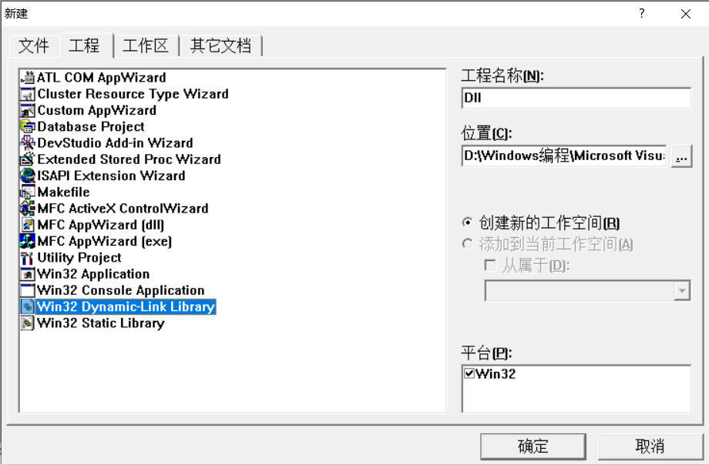

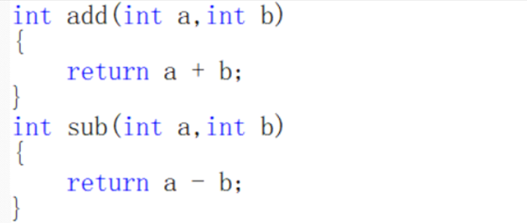

Build后，在Debug目录下会产生一个Dll.dll文件。

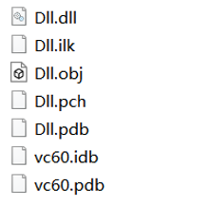

从Dll中导出函数

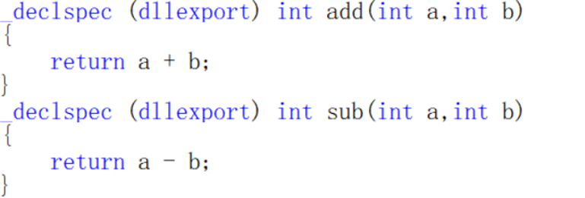

Build后，在Debug目录下会产生一个动态库Dll1.dll文件和一个引入库文件Dll1.lib。

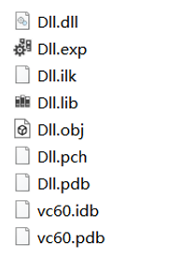

在动态链接库中，除了函数能被导出，C++类同样也能够被导出。

为了让DLL导出类，在DLL中定义类时，需要在class关键字和类名之间加入标识符：_declspec (dllexport)。

另外，在实现动态链接库时，可以不导出整个类，而只导出该类中的某些成员函数。具体做法是将标识符添加到成员函数前。

利用extern声明外部函数

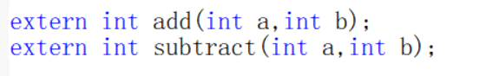

链接时出错

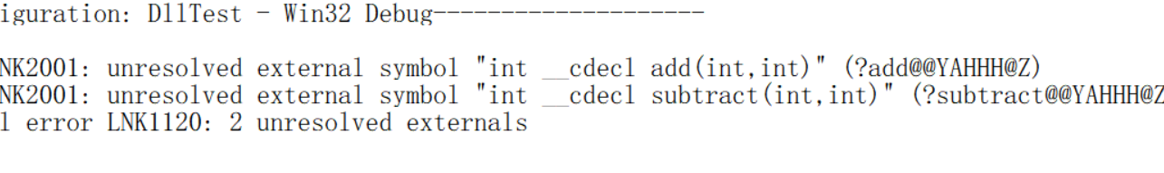引入lib文件

加载之前先把dll1.lib复制到dlltest工程目录中：

选择“project\Settings”命令，选择link选项卡，在“Object/library modules”选项编辑框中输入：dll1.lib

编译时链接时正常，但是运行时出错

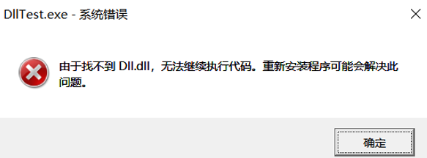

引入Dll.dll文件

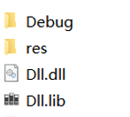

运行程序，成功运行

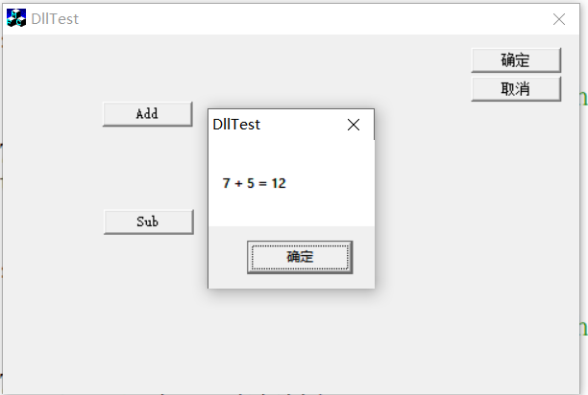

利用_declspec (dllimport) 声明外部函数

创立一个菜单项，然后建立类连接

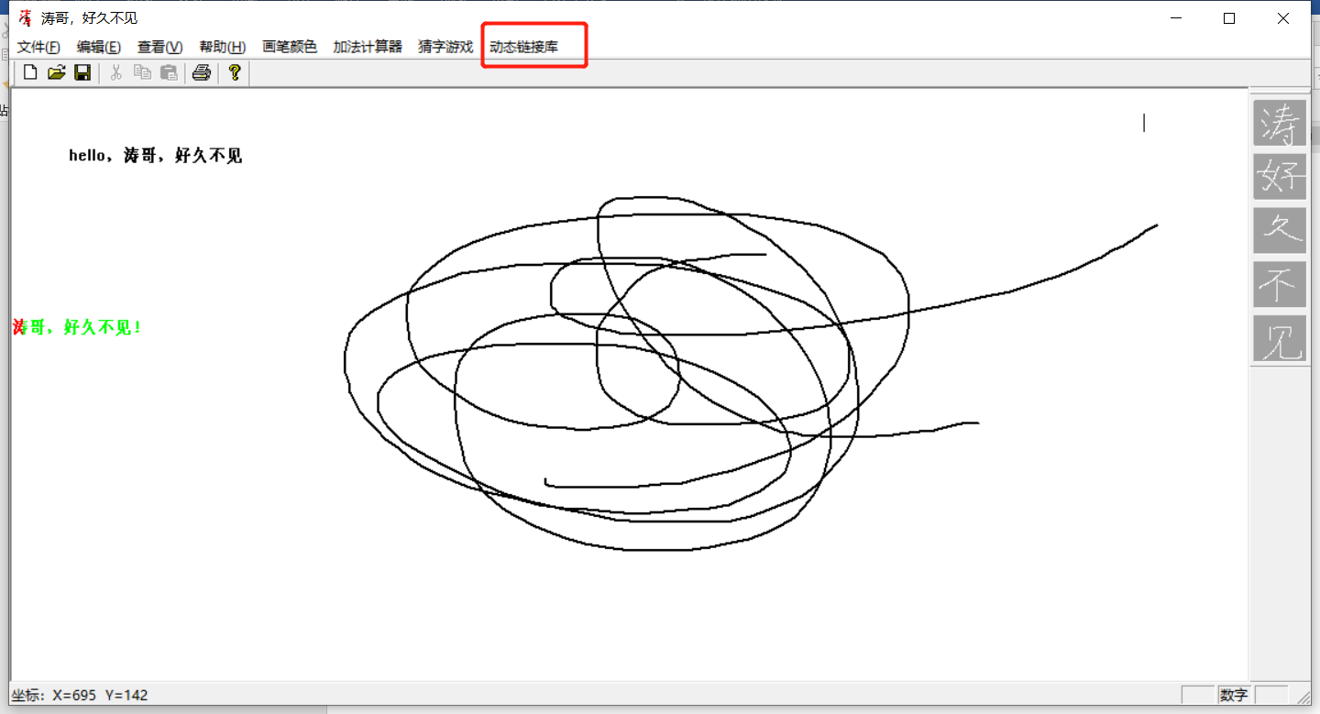

点开，菜单项消息响应，弹出消息：

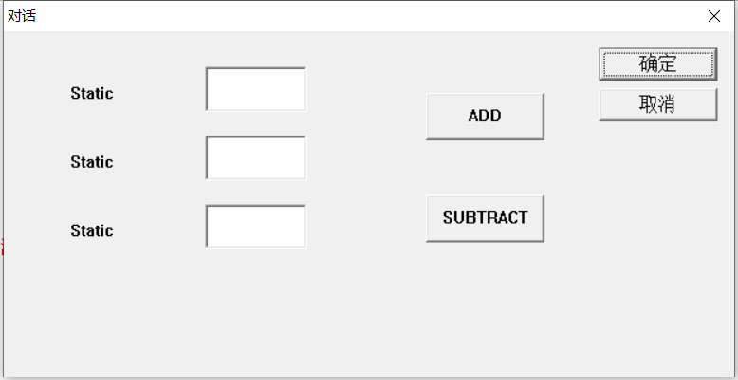

这里面实现了加法和减法，是利用动态链接库实现的。

测试功能：

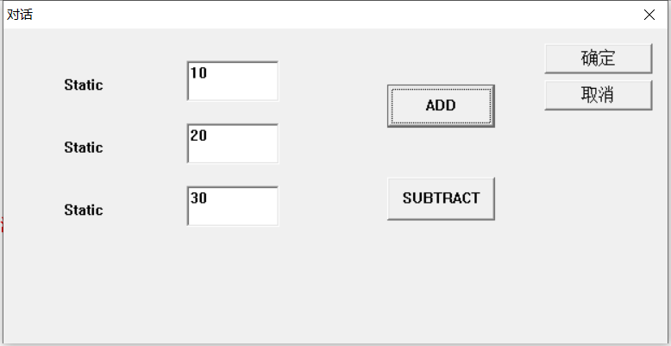

实现加法操作。

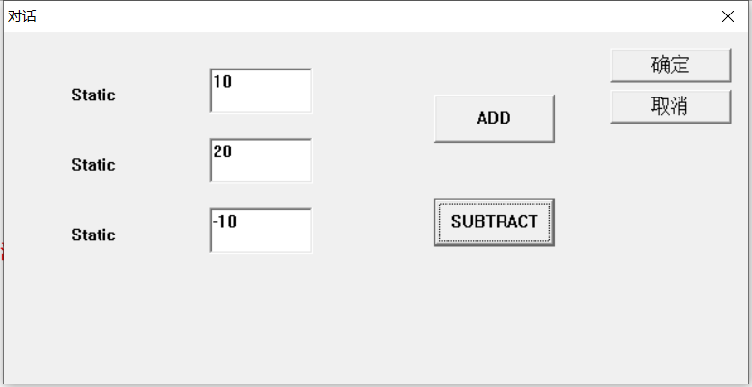

点击SUBTRACT后，实现减法操作。

**4.实验总结**

**熟悉动态链接库的生成步骤与方法**：在实验中，我学习了动态链接库的生成步骤。首先，我了解了动态链接库的概念和作用，明白了它是一种将函数和数据集合在一起供其他程序调用的机制。然后，我学习了动态链接库的生成方法，包括编写源代码、编译和链接生成动态链接库的过程。通过实际操作，我掌握了使用编译器和链接器生成动态链接库的具体步骤。

**掌握动态链接库函数的导出方法：**在实验中，我学习了如何将函数导出为动态链接库可以调用的接口。我了解了导出函数需要使用特定的关键字或修饰符，以便让动态链接库的使用者能够正确调用函数。我通过在代码中添加导出修饰符，并编译生成动态链接库的方式，成功将函数导出为可供外部模块调用的接口。

**掌握外部模块访问动态链接库函数的方法**：实验还教授了如何使用外部模块访问动态链接库中导出的函数。通过了解外部模块对动态链接库的依赖关系和调用方式，我学会了使用特定的编程语言和语法来加载动态链接库，并调用其中的函数。我通过编写测试代码，并成功调用动态链接库函数来验证了外部模块访问动态链接库的方法。